Муниципальное Бюджетное Общеобразовательное Учреждение

Средняя Общеобразовательная Школа №29

**Проект на тему:**

**«Создание простого веб-сайта: демонстрация этапов разработки и доказательство доступности веб-программирования для начинающих»**

Работу выполнил:

Серикбаев Камиль Кадирович

Ученик: 10 «А» класса

Руководитель проекта:

Тарасова Маргарита Валентиновна

г. Хабаровск

2025

**Оглавление**

Введение 3

ГЛАВА 1 «Что такое веб-сайт?» 5

ГЛАВА 2 «Теория создания веб-сайта» 7

ГЛАВА 3 «Исследование начальных знаний — первый опрос» 12

ГЛАВА 4 «Создание веб-сайта» 18

ГЛАВА 5 «Исследование итоговых знаний — второй опрос» 22

Заключение 27

Список используемых ресурсов 28

# Введение

В современную эпоху цифровых технологий веб-разработка становится не просто технической специальностью, а необходимым навыком для многих профессий. Несмотря на кажущуюся сложность, создание веб-сайтов может быть доступно даже начинающим программистам при правильном подходе и пошаговом освоении технологий. Веб-программирование открывает широкие возможности для самореализации, профессионального роста и создания полезных проектов, независимо от начального уровня подготовки.

****Актуальность темы:****

Определяется растущей потребностью в специалистах, способных создавать веб-сайты, а также необходимостью демистификации процесса веб-разработки для начинающих программистов. В современном мире наличие собственного веб-сайта становится важным инструментом как для бизнеса, так и для личного профессионального развития. Особую значимость приобретает демонстрация того, что создание веб-сайтов доступно для освоения даже тем, кто только начинает свой путь в программировании.

Проблема проекта:

Распространено заблуждение, что создание веб-сайтов – это сложный процесс, требующий глубоких технических знаний и многолетнего опыта программирования, что отпугивает многих начинающих разработчиков от изучения веб-программирования.

Цель проекта:

Разработка простого веб-сайта с подробной демонстрацией всех этапов создания для доказательства доступности веб-программирования начинающим разработчикам.

****Задачи проекта:****

* Исследовать и систематизировать основные концепции и технологии, необходимые для создания простого веб-сайта
* Провести предварительный опрос учеников для проверки их знаний и подтверждения актуальности проекта
* Разработать пошаговую методологию создания веб-сайта, ориентированную на начинающих
* Создать базовую структуру веб-сайта с использованием HTML и CSS
* Реализовать основные функциональные элементы сайта с подробным описанием каждого этапа
* Провести тестирование работоспособности созданного сайта и документирование всех этапов разработки
* Провести итоговый опрос учеников после использования сайта для оценки изменения их знаний и мнения
* Сформировать рекомендации для начинающих веб-разработчиков на основе полученного опыта

# ГЛАВА 1 «Что такое веб-сайт?»

## ****1.1 Определение веб-сайта****

Веб-сайт (от англ. website: web — «паутина, сеть» и site — «место») представляет собой совокупность логически связанных между собой веб-страниц, объединённых общей темой, дизайном и системой навигации, размещенных в сети Интернет под уникальным доменным именем. Это своего рода виртуальное представительство, доступное пользователям через веб-браузеры по протоколу HTTP.

## ****1.2 Структура веб-сайта****

Типичный веб-сайт состоит из следующих основных элементов:

* Веб-страницы (HTML-документы)
* Мультимедийные элементы (изображения, видео, аудио)
* Стилевое оформление (CSS)
* Система навигации между страницами
* Интерактивные элементы
* Доменное имя и хостинг

## ****1.3 Назначение и функции веб-сайтов****

В современном мире веб-сайты выполняют различные функции:

* Информационное представительство в сети
* Платформа для электронной коммерции
* Средство коммуникации с аудиторией
* Образовательный ресурс
* Инструмент для развлечения и досуга
* Площадка для предоставления онлайн-услуг

## ****1.4 Роль веб-сайтов в современном мире****

В эпоху цифровых технологий веб-сайты стали неотъемлемой частью повседневной жизни, бизнеса и коммуникаций. Они служат:

* Источником информации
* Инструментом для ведения бизнеса
* Средством связи между людьми
* Платформой для обучения и развития
* Способом самовыражения и творчества

Понимание базовых концепций веб-сайтов является фундаментальным для начинающих разработчиков, так как это помогает осознать цели и задачи, которые предстоит решить в процессе создания собственного веб-ресурса.

# ГЛАВА 2 «Теория создания веб-сайта»

## 2.****1 Технологии и методы создания веб-сайта****

В современной веб-разработке существует несколько основных подходов к созданию сайтов, каждый из которых имеет свои особенности, преимущества и ограничения. Для проекта особенно важно рассмотреть эти методы с точки зрения начинающего разработчика, чтобы выбрать оптимальный путь создания сайта.

### ****2.1.1 Основные способы создания веб-сайтов****

**Разработка с помощью конструктора сайтов**

* Простой визуальный интерфейс
* Готовые шаблоны и компоненты
* Ограниченная гибкость настройки
* Зависимость от платформы
* Сложности с оптимизацией производительности

**Разработка на CMS (системах управления контентом)**

* Широкие возможности управления контентом
* Большое количество готовых плагинов
* Требует базовых знаний веб-технологий
* Может быть избыточной для простых сайтов
* Потенциальные проблемы с безопасностью

**Самостоятельная разработка с использованием HTML и CSS**

* Полный контроль над кодом и структурой
* Отсутствие лишних зависимостей
* Оптимальная производительность
* Идеально для обучения основам веб-разработки
* Возможность создать уникальный дизайн

### ****2.1.2 Выбор технологии для проекта****

Для данного проекта была выбрана самостоятельную разработку с использованием HTML и CSS по следующим причинам:

1. **Образовательная ценность:**
   * Изучение фундаментальных технологий веб-разработки
   * Понимание принципов работы веб-страниц
   * Формирование правильных практик программирования
2. **Технические преимущества:**
   * Чистый и понятный код
   * Отсутствие избыточного функционала
   * Быстрая загрузка страниц
   * Простота внесения изменений
3. **Практическая значимость:**
   * Возможность создать полностью кастомизированный дизайн
   * Легкость дальнейшей модификации
   * Отсутствие зависимости от сторонних сервисов
   * Подготовка основы для дальнейшего развития проекта

### **2.1.3 Необходимые инструменты для разработки**

Для реализации проекта потребуются:

* Текстовый редактор (VS Code, Sublime Text или аналоги)
* Веб-браузер с инструментами разработчика

Выбранный подход позволит не только создать функциональный веб-сайт, но и заложить прочную основу для дальнейшего развития навыков веб-разработки.

## ****2.2 HTML и CSS: фундамент веб-разработки****

### ****2.2.1 Что такое HTML****

HTML (HyperText Markup Language – язык гипертекстовой разметки) – это основной строительный материал любого веб-сайта. Представьте, что вы строите дом: HTML – это каркас здания, определяющий, где будут находиться стены, окна, двери и другие элементы. В веб-разработке HTML выполняет похожую функцию – он определяет структуру страницы, размещение текста, изображений и других элементов.

Важно понимать, что HTML – это не язык программирования, а язык разметки. Это означает, что он не создаёт сложную логику, а просто "рассказывает" браузеру, как должны располагаться элементы на странице.

### ****2.2.2 Роль CSS в веб-разработке****

CSS (Cascading Style Sheets – каскадные таблицы стилей) можно сравнить с отделкой воображаемого дома. Если HTML определяет структуру, то CSS отвечает за внешний вид:

* Цвета элементов
* Размеры и шрифты текста
* Расположение блоков
* Анимации и эффекты
* Адаптивность для разных устройств

### ****2.2.3 Как работают HTML и CSS вместе****

Давайте рассмотрим простой пример:

* HTML говорит браузеру: "Здесь будет заголовок, под ним параграф текста, а справа картинка"
* CSS дополняет: "Заголовок должен быть синего цвета, размером 24 пикселя, текст – серого цвета, а картинка должна иметь закругленные углы"

Это похоже на то, как если бы вы сначала нарисовали схему комнаты (HTML), а потом добавили к ней описание, какого цвета должны быть стены, какой мебелью обставить и как расположить декор (CSS).

## ****2.3 О роли JavaScript****

JavaScript добавляет сайту интерактивность и динамическое поведение, позволяя создавать анимации, обрабатывать действия пользователя и менять содержимое страницы без её перезагрузки. Однако в проекте я сознательно не буду использовать JavaScript по нескольким причинам:

* 1. Для создания простого сайта вполне достаточно HTML и CSS
  2. Важно сначала освоить базовые технологии, не перегружая себя дополнительной сложностью
  3. Сайт без JavaScript будет работать быстрее и стабильнее

На начальном этапе обучения веб-разработке лучше сосредоточиться на качественной вёрстке и стилизации, а к JavaScript можно будет вернуться в следующих проектах, когда появится потребность в более сложной функциональности.

## 2.****4 Размещение веб-сайта в интернете****

Когда веб-сайт готов на вашем компьютере, следующий шаг – сделать его доступным для всех пользователей интернета. Давайте разберем этот процесс простыми словами.

### ****2.4.1 Что нужно для публикации сайта****

Представьте, что ваш сайт – это магазин. Чтобы открыть магазин, нужно:

* 1. Найти помещение (хостинг)
  2. Получить адрес магазина (домен)
  3. Перевезти все товары в магазин (загрузка файлов)

### ****2.4.2 Хостинг: дом для вашего сайта****

Хостинг – это специальный компьютер (сервер), который постоянно подключен к интернету и хранит файлы вашего сайта. Когда пользователь хочет посмотреть ваш сайт, его браузер обращается к этому серверу и получает все необходимые файлы.

Виды хостинга:

* 1. Бесплатный (с ограничениями)
  2. Платный (с разными тарифами)
  3. Виртуальный (shared hosting)
  4. Выделенный сервер (для крупных проектов)

### ****2.4.3 Доменное имя: адрес вашего сайта****

Доменное имя – это уникальный адрес вашего сайта в интернете, например, [www.example.com](http://www.example.com/). Это как почтовый адрес для обычного дома:

* Домен первого уровня (.com, .ru, .org)
* Домен второго уровня (example.com)
* Поддомены (blog.example.com)

# ГЛАВА 3 «Исследование начальных знаний — первый опрос»

## 3.1 Цели и методология предварительного опроса

Для эффективной реализации проекта по демонстрации доступности веб-программирования для начинающих было необходимо провести предварительное исследование уровня знаний и представлений учеников о веб-разработке. Данное исследование направлено на решение следующих задач:

1. Оценить текущий уровень знаний учеников в области создания веб-сайтов
2. Выявить распространенные заблуждения и опасения относительно веб-разработки
3. Определить основные потребности начинающих в изучении веб-программирования
4. Получить данные для последующего сравнения с результатами итогового опроса

Методом исследования был выбран онлайн опрос. Опрос проводился среди учеников 10 класса МБОУ СОШ №29 г. Хабаровска. В исследовании приняли участие 26 учеников.

## 3.2 Анализ результатов предварительного опроса

### 3.2.1 Оценка текущих знаний о веб-сайтах

На вопрос «Что вы знаете о создании веб-сайта?» ответы распределились следующим образом:

* 17 учеников (65%) имеют только общее представление о веб-сайтах как о страницах в интернете
* 6 учеников (23%) указали, что знают о существовании HTML и CSS, но не понимают, как они работают
* ученика (8%) знают о конструкторах сайтов, но никогда ими не пользовались
* Только 1 ученик (4%) имеет базовые знания о процессе создания веб-сайтов

Данные результаты подтверждают актуальность проекта, так как большинство учеников имеют минимальные знания в области веб-разработки.

### 3.2.2 Восприятие актуальности навыков веб-разработки

На вопрос «Считаете ли вы разработку веб-сайта полезным и актуальным навыком?» ответы распределились следующим образом:

* «Да» — 22 ученика (85%)
* «Нет» — 4 ученика (15%)

Таким образом, большинство учеников осознают ценность навыков веб-разработки, что создает благоприятную основу для реализации проекта.

### 3.2.3 Оценка сложности создания веб-сайтов

На вопрос «Насколько, по вашему мнению, сложно создать веб-сайт?» ответы распределились следующим образом:

* «Очень сложно, требуются специальные навыки и образование» — 16 учеников (62%)
* «Умеренной сложности» — 8 учеников (31%)
* «Довольно просто» — 2 ученика (7%)

Данные результаты показывают, что большинство учеников воспринимают веб-разработку как сложный процесс, что подтверждает наличие проблемы, выявленной в начале проекта.

### 3.2.4 Опыт создания веб-сайтов

На вопрос «Какой опыт у вас есть в создании веб-сайтов?» ответы распределились следующим образом:

* «Никакого опыта» — 19 учеников (73%)
* «Минимальный опыт (редактировал готовые шаблоны)» — 4 ученика (15%)
* «Некоторый опыт (создавал простые сайты с помощью конструкторов)» — 2 ученика (8%)
* «Средний опыт (немного знаю HTML и CSS)» — 1 ученик (4%)

Результаты показывают, что подавляющее большинство учеников не имеют практического опыта в создании веб-сайтов, что подтверждает необходимость проведения демонстрации доступности этого процесса.

### 3.2.5 Заинтересованность в создании собственного веб-сайта

На вопрос «Рассматриваете ли вы возможность создания собственного веб-сайта в качестве продукта своего проекта?» ответы распределились следующим образом:

* «Да» — 6 учеников (23%)
* «Возможно» — 9 учеников (35%)
* «Нет» — 11 учеников (42%)

Результаты показывают, что хотя значительная часть учеников не рассматривает создание собственного веб-сайта в качестве продукта своего проекта, большинство (15 учеников, 58%) потенциально заинтересованы.

### 3.2.6 Представления о целях создания веб-сайтов

На вопрос «Как вы считаете, для чего чаще всего разрабатывают веб-сайты?» наиболее частыми ответами были:

* Для рекламы и продвижения товаров/услуг — 19 учеников (73%)
* Для обучения и образования — 12 учеников (46%)
* Для развлечения — 10 учеников (38%)
* Для бизнеса и электронной коммерции — 9 учеников (35%)
* Для самовыражения и творчества — 7 учеников (27%)

Ученики в целом правильно понимают основные цели создания веб-сайтов, что указывает на хорошую осведомленность о роли веб-сайтов в современном мире.

### 3.2.7 Представления о сложностях в создании веб-сайтов

На вопрос «Что, по вашему мнению, является самым сложным в создании веб-сайта?» наиболее частыми ответами были:

* Программирование функциональных элементов — 17 учеников (65%)
* Дизайн и оформление — 12 учеников (46%)
* Техническая настройка и размещение в интернете — 10 учеников (38%)
* Создание структуры сайта — 6 учеников (23%)
* Наполнение контентом — 3 ученика (12%)

Данные результаты показывают, что ученики воспринимают программирование как наиболее сложный аспект создания веб-сайтов, что подтверждает необходимость демонстрации доступности этого процесса.

### 3.2.8 Потребности в информации для начинающих

На вопрос «Какая информация нужна новичкам?» ответы распределились следующим образом:

* «Примеры кода» — 15 учеников (58%)
* «Пошаговая инструкция» — 22 ученика (85%)
* «Объяснение терминологии» — 16 учеников (62%)
* «Ссылки на полезные ресурсы для самообучения» — 13 учеников (50%)
* «Другое» — 3 ученика (12%) (среди которых преобладали ответы о необходимости видеоуроков и практических заданий)

Результаты показывают, что большинство учеников нуждаются в пошаговых инструкциях и примерах кода, что будет учтено при разработке проекта.

## 3.3 Выводы предварительного исследования

Анализ результатов предварительного опроса позволяет сделать следующие выводы:

* Большинство учеников (16 человек, 62%) считают создание веб-сайтов сложным процессом, требующим специальных навыков и образования, что подтверждает наличие проблемы, выявленной в начале проекта.
* Подавляющее большинство учеников (19 человек, 73%) не имеют практического опыта в создании веб-сайтов, что указывает на необходимость проведения демонстрации доступности этого процесса.
* Большинство учеников (22 человека, 85%) осознают ценность навыков веб-разработки, что создает благоприятную основу для реализации проекта.
* Наиболее востребованными формами представления информации для начинающих являются пошаговая инструкция (22 человека, 85%) и примеры кода (15 человек, 58%), что будет учтено при разработке проекта.
* Большинство учеников (15 человек, 58%) потенциально заинтересованы в создании собственного веб-сайта в качестве продукта своего проекта, что говорит о практической значимости проекта.

Таким образом, результаты предварительного опроса подтверждают актуальность проекта и необходимость демонстрации доступности веб-программирования для начинающих разработчиков. Полученные данные будут использованы для разработки методологии создания веб-сайта, ориентированной на начинающих, и для последующего сравнения с результатами итогового опроса.

# ГЛАВА 4 «Создание веб-сайта»

## 4.1 Подготовка к разработке

Перед началом практической реализации проекта были подготовлены все необходимые инструменты для эффективной работы:

* 1. Visual Studio Code - современный редактор кода с поддержкой подсветки синтаксиса HTML и CSS
  2. Firefox - браузер для тестирования и отладки сайта

Также были созданы html файлы: index, info, myths, css, html.

## 4.2 Разработка структуры сайта

### 4.2.1 Создание базового HTML-документа

На первом этапе была создана основная структура HTML-документа, включающая все необходимые элементы для корректной работы веб-сайта (Приложение 1).

Каждый элемент базовой структуры выполняет важную функцию:

<!DOCTYPE html> - объявляет тип документа как современный HTML5

<html lang="ru"> - указывает русский язык как основной;

<meta charset="UTF-8"> - устанавливает кодировку UTF-8 для корректного отображения кириллицы;

<meta name="viewport"> - обеспечивает правильное масштабирование на мобильных устройствах;

<title> - задаёт заголовок страницы, отображаемый во вкладке браузера.

Если сейчас посмотреть на сайт, то можно увидеть, пустую страницу с названием (Приложение 2).

### 4.2.2 Создание навигационного меню

После создания базовой структуры была разработана навигация для перемещения между страницами веб-сайта (Приложение 3).

<body></body> — определяет видимую часть документа

<nav></nav> — определяет секцию навигации

<ul></ul> — создаёт ненумерованный список

<li></li> — создаёт пункт списка

**<a href=" "></a>** — cоздает ссылку.

(Приложение 4)

### 4.2.3 Разработка контента для страниц

Контент сайта разделён на пять основные секции:

* 1. Введение (Приложения 5-6)
  2. Мифы о веб-разработке (Приложения 7-8)
  3. Базовая теория о создании сайтов (Приложения 9-10)
  4. Информация о HTML (Приложения 11-12)
  5. Информация о CSS (Приложения 13-14)

<h1></h1> — создаёт заголовок (чем больше цифра, тем меньше заголовок)

<p></p> — создаёт новый параграф

<b></b> — делает текст **жирным**

|  |  |
| --- | --- |
| <img src="name"> — | добавляет изображение в HTML документ |

&lt; — отображает значок < на сайте (если бы не он, всё что было написано в теге code стало бы невидимым)

<code></code> — место для отображения кода в качестве простого текста

## 4.3 Основная стилизация сайта

Для улучшения визуального представления сайта был создан отдельный файл стилей Styles.css и подключен к HTML-документу.

Теперь можно приступить к стилизации сайта (Приложение 15).

body {} — означает, что мы настраиваем всё содержимое тега body

font-family — задаёт шрифт

line-height — устанавливает высоту линий

margin: 0; — убирает внешние отступы

padding — задаёт внутренние отступы

background — задаёт цвет заднему фону

color — задаёт цвет текста

После общей стилизации body приступил к стилизации навигационного меню (Приложение 16). По такому же принципу была написана вся стилизация для сайта (Приложения 17-18).

display — определяет тип отображения элемента, как он будет отображаться на веб-странице

border — позволяет одновременно установить толщину, стиль и цвет границы вокруг элемента

box-shadow — позволяет создавать эффект тени для, практически, любого элемента веб страницы

Применённые стили значительно улучшили читабельность и внешний вид сайта, сделав его более профессиональным и удобным для восприятия (Приложения 19-23).

## 4.4 Публикация веб-сайта

Разработка сайта завершена, и теперь необходимо опубликовать его в сети Интернет. Для этой цели воспользуемся бесплатной платформой GitHub. После регистрации на данном ресурсе загружаем файлы проекта (Приложения 24-25).

Далее в разделе настроек находим пункт Pages, изменяем значение параметра Branch на main и сохраняем внесённые изменения (Приложение 26).

Приблизительно через 10-15 минут будет сгенерирована рабочая ссылка на опубликованный веб-сайт.

# ГЛАВА 5 «Исследование итоговых знаний — второй опрос»

## 5.1 Цели и методология итогового опроса

После создания и публикации веб-сайта было необходимо провести итоговое исследование, чтобы оценить эффективность проекта и его влияние на восприятие веб-разработки среди учеников. Данное исследование направлено на решение следующих задач:

1. Оценить изменение представлений учеников о сложности создания веб-сайтов после ознакомления с разработанным сайтом
2. Определить полезность представленной информации для начинающих
3. Выявить аспекты веб-разработки, которые остались непонятными или требуют дополнительного пояснения
4. Оценить влияние проекта на мотивацию учеников к созданию собственных веб-сайтов
5. Сравнить результаты предварительного и итогового опросов для оценки изменения знаний и отношения к веб-разработке

Методом исследования, как и в предварительном опросе, был выбран онлайн опрос. Во втором опросе приняли участие 26 учеников 10 класса МБОУ СОШ №29 г. Хабаровска.

## 5.2 Анализ результатов итогового опроса

### 5.2.1 Изменение представлений о сложности создания веб-сайтов

На вопрос «Изменилось ли ваше мнение о сложности создания веб-сайта после посещения сайта?» ответы распределились следующим образом:

* «Да, оказалось проще, чем я думал» — 17 учеников (65%)
* «Мнение не изменилось» — 7 учеников (27%)
* «Оказалось сложнее, чем я думал» — 2 ученика (8%)

Результаты показывают, что большинство учеников после ознакомления с проектом изменили своё мнение о сложности создания веб-сайтов в сторону более позитивного восприятия. Это подтверждает эффективность проекта в демистификации процесса веб-разработки.

### 5.2.2 Оценка полезности представленной информации

На вопрос «Как вы оцениваете полезность информации?» ответы распределились следующим образом:

* «Очень полезная, получил все необходимые знания» — 9 учеников (35%)
* «Полезная, но хотелось бы больше деталей» — 15 учеников (58%)
* «Малополезная» — 2 ученика (7%)

Данные результаты показывают, что подавляющее большинство учеников (93%) оценили информацию как полезную, что говорит о высоком качестве содержания разработанного сайта. При этом больше половины опрошенных хотели бы получить более детальную информацию, что указывает на заинтересованность учеников в дальнейшем изучении веб-разработки.

### 5.2.3 Выявление непонятных аспектов веб-разработки

На вопрос «Какие аспекты веб-разработки остались для вас непонятными или требуют дополнительного объяснения?» наиболее частыми ответами были:

* Подробности размещения сайта в интернете — 11 учеников (42%)
* Более сложные элементы CSS (анимации, адаптивность) — 8 учеников (31%)
* Структура более сложных сайтов с несколькими страницами — 7 учеников (27%)

Полученные данные позволяют определить направления для дальнейшего развития проекта и создания дополнительных обучающих материалов. Особое внимание следует уделить процессу размещения сайта в интернете и более сложным аспектам CSS-стилизации.

### 5.2.4 Изменение заинтересованности в создании веб-сайтов

На вопрос «Планируете ли вы теперь создать собственный веб-сайт?» ответы распределились следующим образом:

* «Да» — 9 учеников (35%)
* «Возможно в будущем» — 13 учеников (50%)
* «Нет» — 4 ученика (15%)

Если сравнить эти результаты с ответами на аналогичный вопрос в предварительном опросе, можно заметить значительное увеличение заинтересованности учеников в создании собственных веб-сайтов. В предварительном опросе только 6 учеников (23%) ответили «Да» на вопрос о возможности создания собственного веб-сайта, тогда как после ознакомления с проектом это число увеличилось до 9 учеников (35%). Также снизилось количество отрицательных ответов: с 11 учеников (42%) в предварительном опросе до 4 учеников (15%) в итоговом.

## 5.3 Выводы итогового исследования

Анализ результатов итогового опроса позволяет сделать следующие выводы:

* Большинство учеников (17 человек, 65%) изменили свое представление о сложности создания веб-сайтов в сторону более позитивного восприятия, что свидетельствует о достижении основной цели проекта — демонстрации доступности веб-программирования для начинающих.
* Подавляющее большинство учеников (24 человека, 93%) считают представленную информацию полезной, что говорит о высокой практической значимости проекта.
* Выявлены основные аспекты веб-разработки, которые требуют дополнительного объяснения: размещение сайта в интернете, сложные элементы CSS, структура многостраничных сайтов и работа с мультимедиа.
* Значительно увеличилась заинтересованность учеников в создании собственных веб-сайтов: с 23% до 35% положительных ответов и снижение отрицательных ответов с 42% до 15%.

Таким образом, результаты итогового опроса подтверждают эффективность проекта в демонстрации доступности веб-программирования для начинающих разработчиков. Полученные данные будут использованы для формирования выводов и рекомендаций в заключительной части проекта.

## 5.4 Сравнительный анализ результатов предварительного и итогового опросов

Сопоставление результатов двух опросов позволяет количественно оценить эффективность проекта. Ключевые изменения в восприятии веб-разработки учениками:

* Изменение восприятия сложности: В предварительном опросе 62% учеников (16 человек) считали создание веб-сайтов очень сложным процессом, требующим специальных навыков. После ознакомления с проектом 65% учеников отметили, что процесс оказался проще, чем они предполагали изначально.
* Рост заинтересованности в создании веб-сайтов: Количество учеников, планирующих создать собственный веб-сайт, увеличилось с 23% (6 человек) до 35% (9 человек), а количество категорически отказывающихся от этой идеи снизилось с 42% (11 человек) до 15% (4 человека).
* Практическая значимость проекта: 93% учеников оценили представленную информацию как полезную, что подтверждает эффективность выбранного подхода к демонстрации процесса веб-разработки.

Данные изменения свидетельствуют о том, что основная цель проекта — демонстрация доступности веб-программирования для начинающих разработчиков — была успешно достигнута.

Проведенное исследование не только подтвердило эффективность разработанного проекта, но и выявило направления для его дальнейшего развития.

# Заключение

Проект «Создание простого веб-сайта» подтвердил, что веб-разработка доступна начинающим при правильном подходе.

Основные результаты:

1. Разработан и опубликован образовательный веб-ресурс на HTML и CSS.
2. 65% учеников изменили мнение о сложности веб-разработки.
3. Интерес к созданию сайтов вырос с 23% до 35%, число сомневающихся снизилось с 42% до 15%.
4. 93% опрошенных признали учебные материалы полезными.

Решение задач:

1. Систематизированы основы веб-разработки.
2. Разработана пошаговая методика обучения.
3. Проведены опросы, подтвердившие эффективность методики.
4. Реализована базовая структура и функционал сайта.
5. Подготовлены рекомендации для начинающих.

Проект успешно доказал, что веб-программирование доступно начинающим при пошаговом обучении. Созданный сайт стал наглядным примером, а результаты опросов показали рост интереса учеников к веб-разработке.

# Список используемых ресурсов

1. https://vc.ru/dev/78714-3-sposoba-razrabotki-veb-saita
2. <https://skillbox.ru/media/marketing/chto-takoe-vebsayt-kak-on-rabotaet-i-kak-sozdayut-sayty/>
3. <https://ru.wikipedia.org/wiki/%D0%A1%D0%B0%D0%B9%D1%82>
4. <https://blog.skillfactory.ru/glossary/css/>
5. <https://blog.skillfactory.ru/glossary/html/>
6. <http://www.astro.spbu.ru/staff/afk/Teaching/Help/Tegs.htm>
7. <https://html5book.ru/html-tags/>
8. <https://developer.mozilla.org/ru/docs/Web/HTML/Element>
9. <https://www.youtube.com/watch?v=SpCUuyZZTp8>
10. <https://htmlacademy.ru/courses/basic-html-css>
11. <https://developer.mozilla.org/ru/docs/Learn_web_development/Getting_started/Your_first_website/Styling_the_content>

**Приложения**

Приложение 1

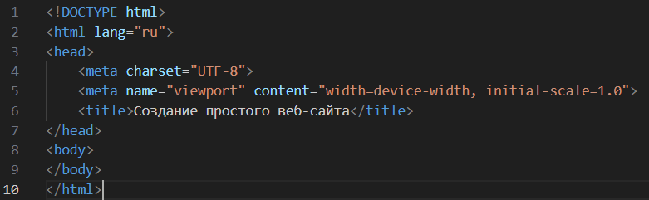

Приложение 2

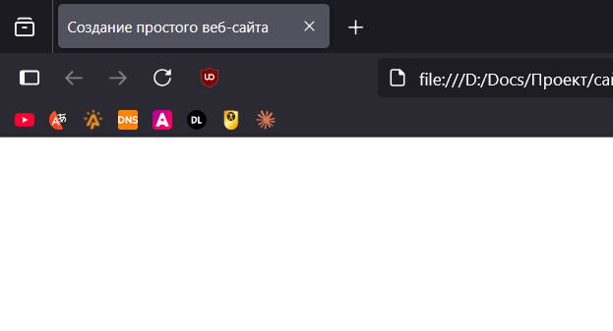

Приложение 3

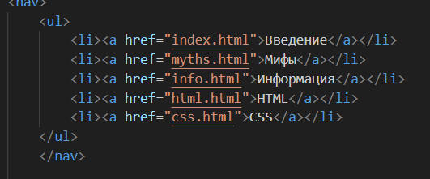

Приложение 4

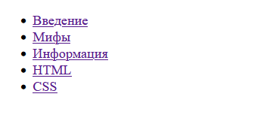

Приложение 5



Приложение 6

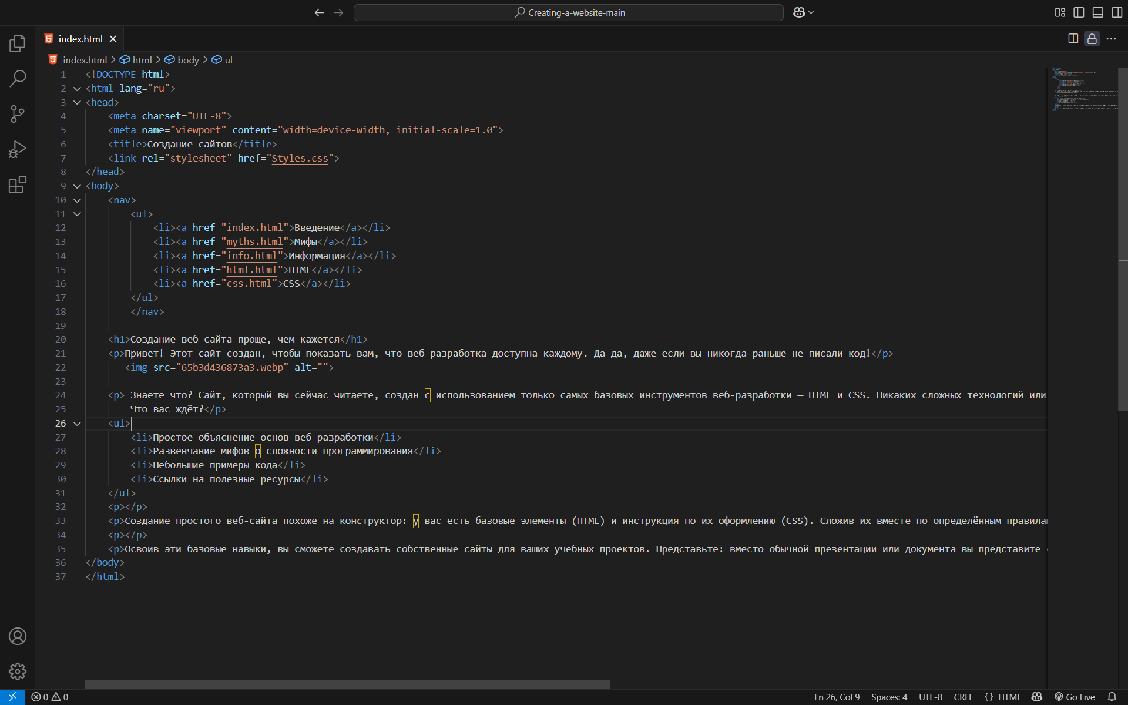

Приложение 7

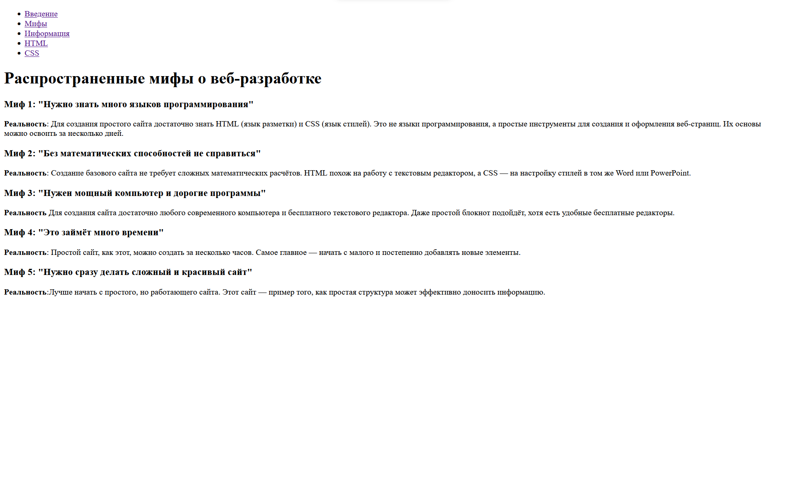

Приложение 8

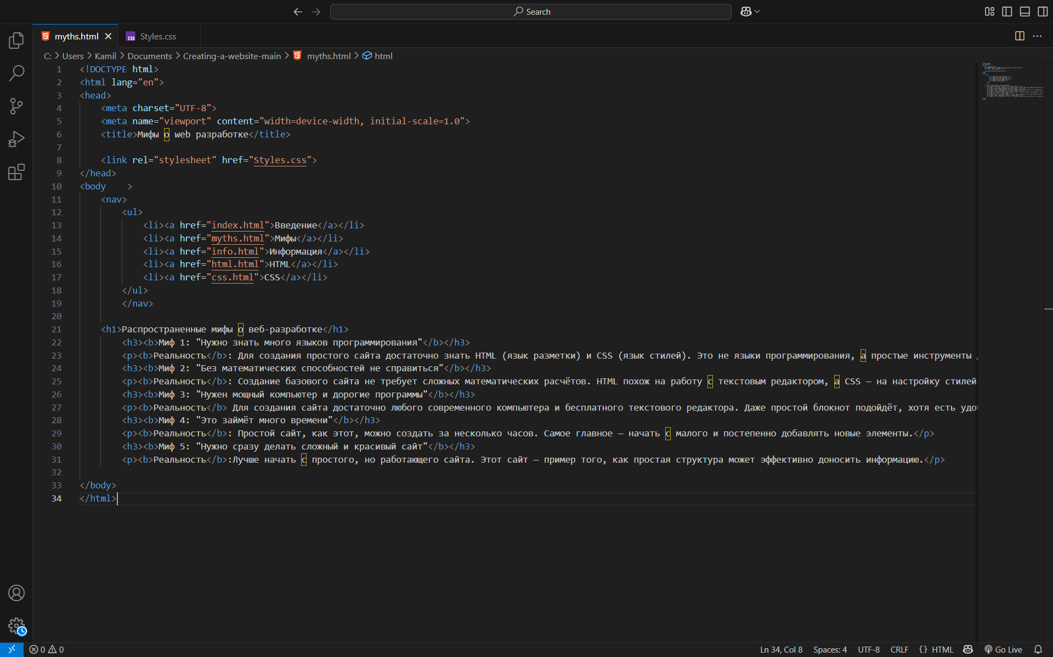

Приложение 9

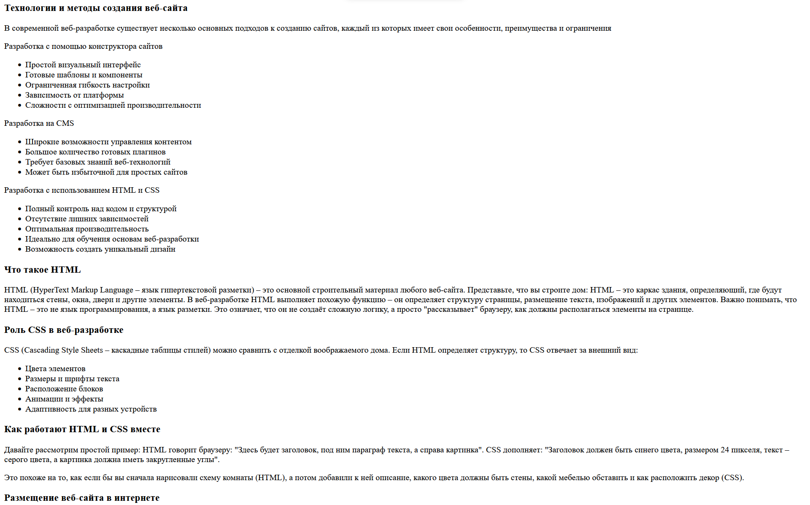

Приложение 10

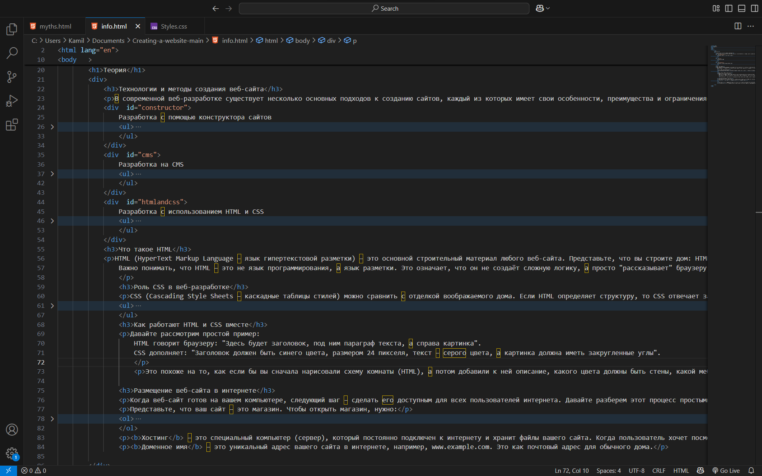

Приложение 11

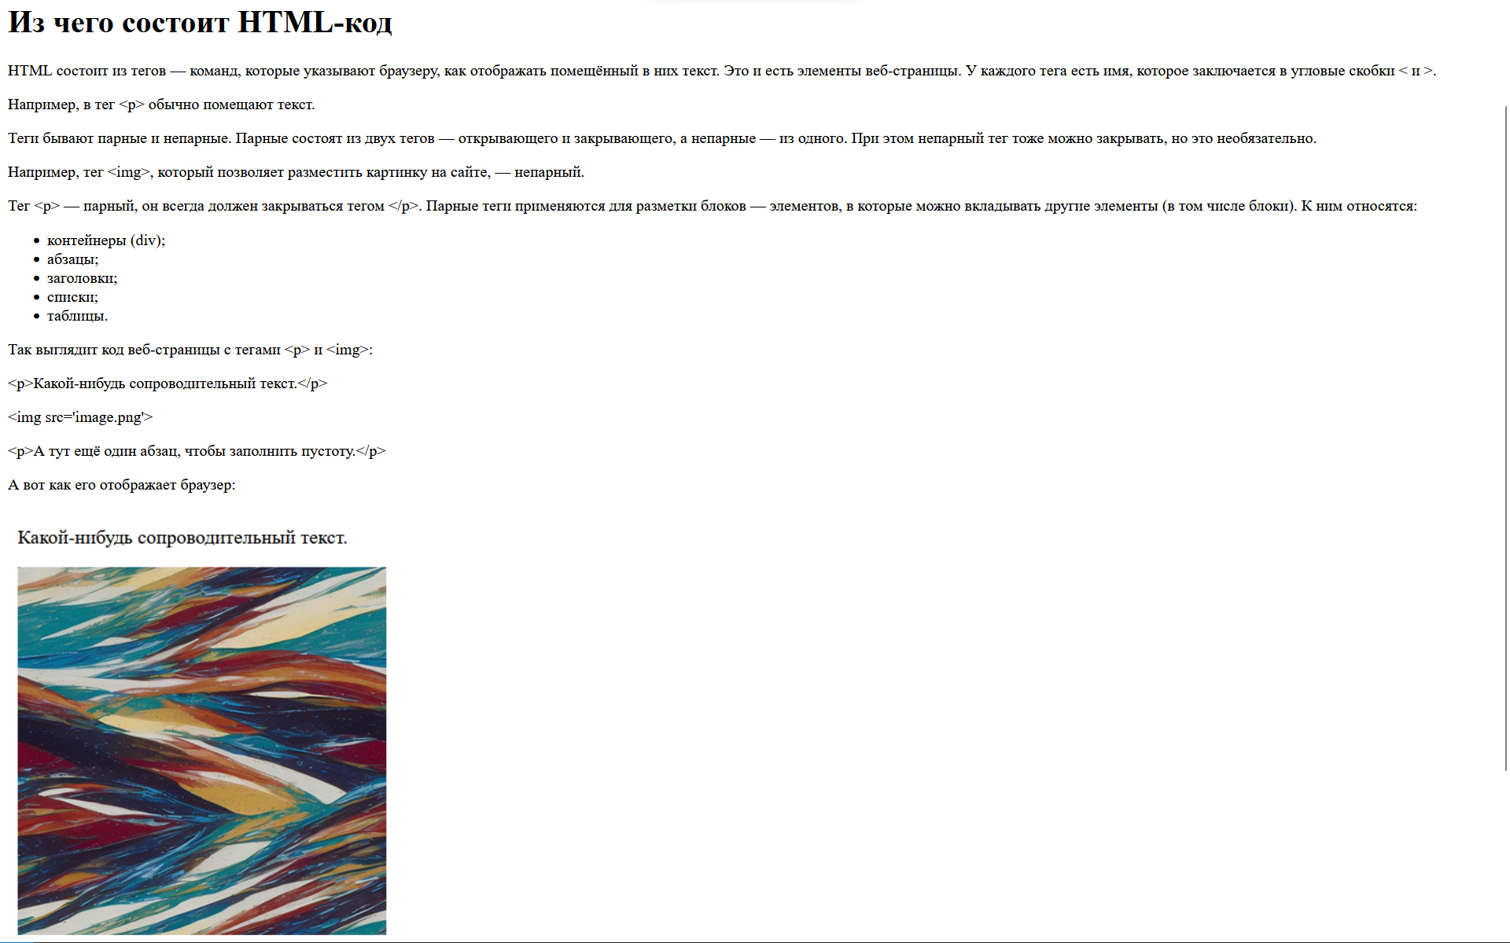

Приложение 12

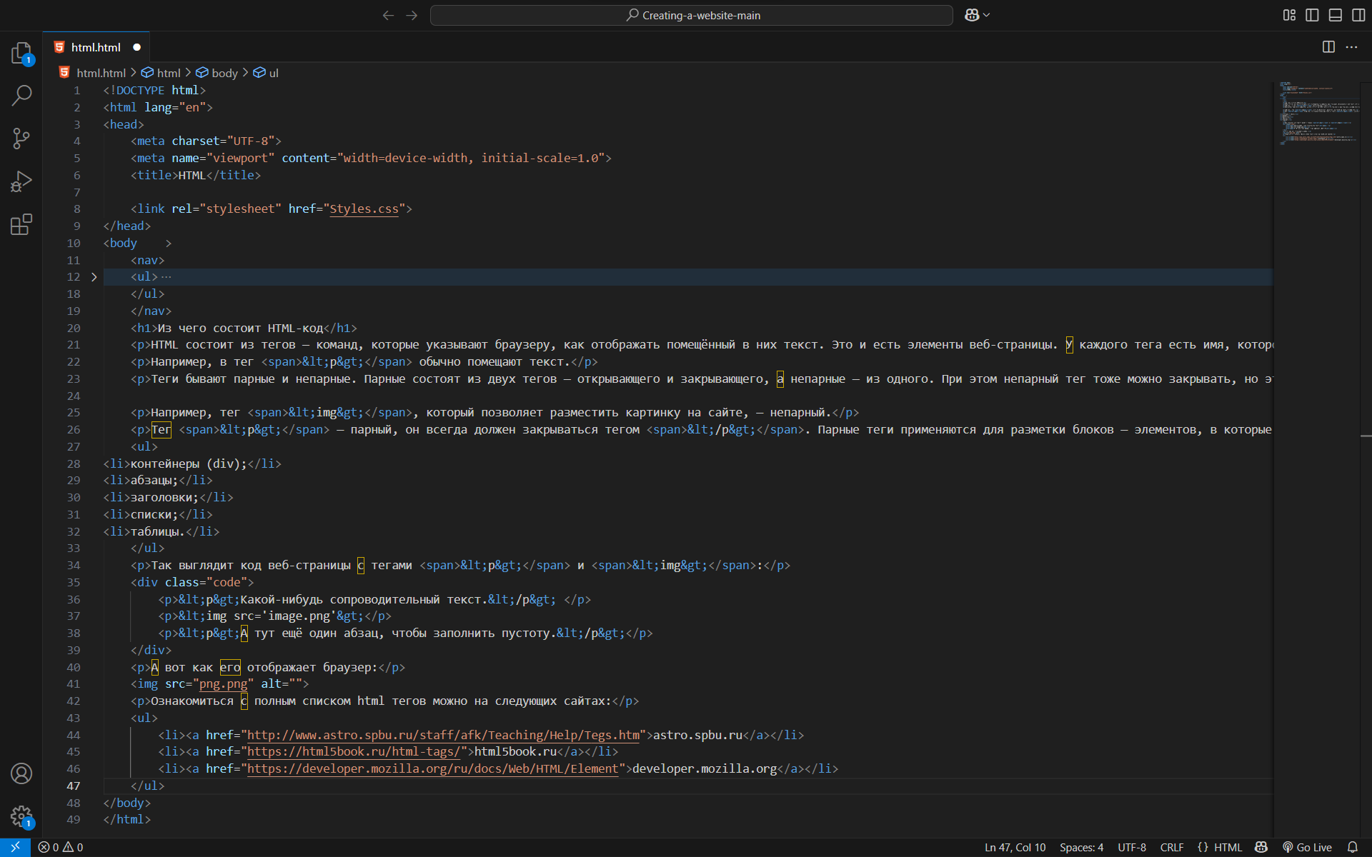

Приложение 13

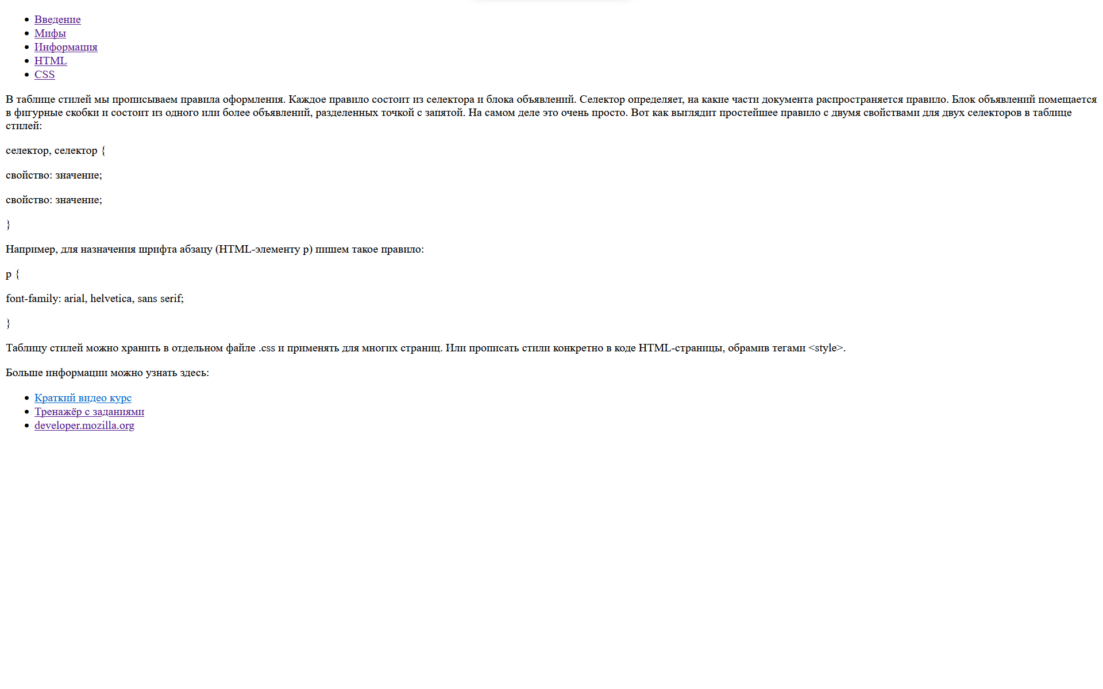

Приложение 14

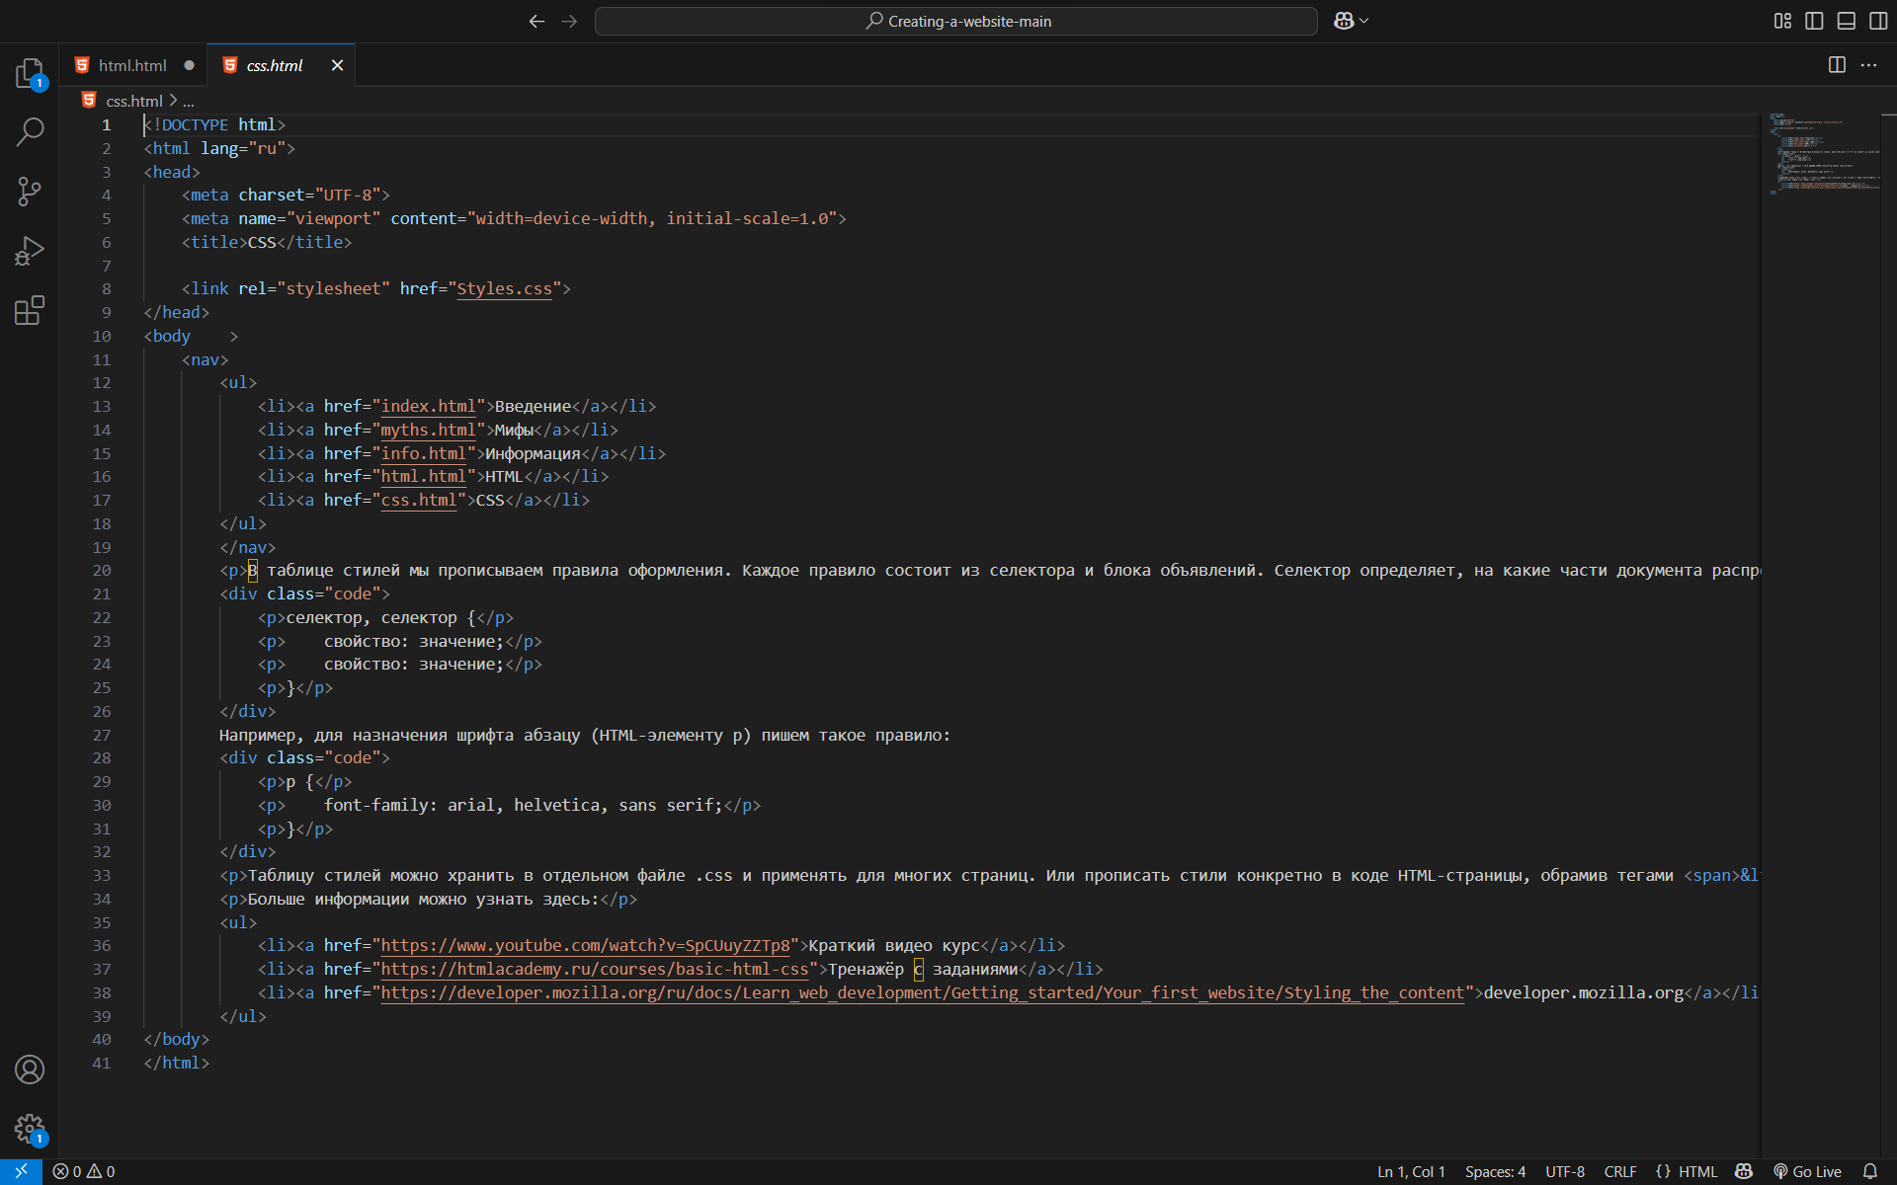

Приложение 15

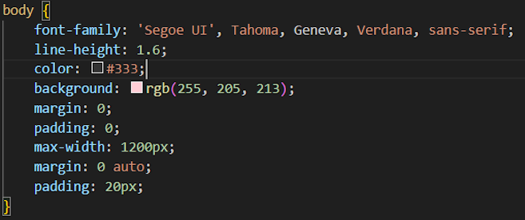

Приложение 16

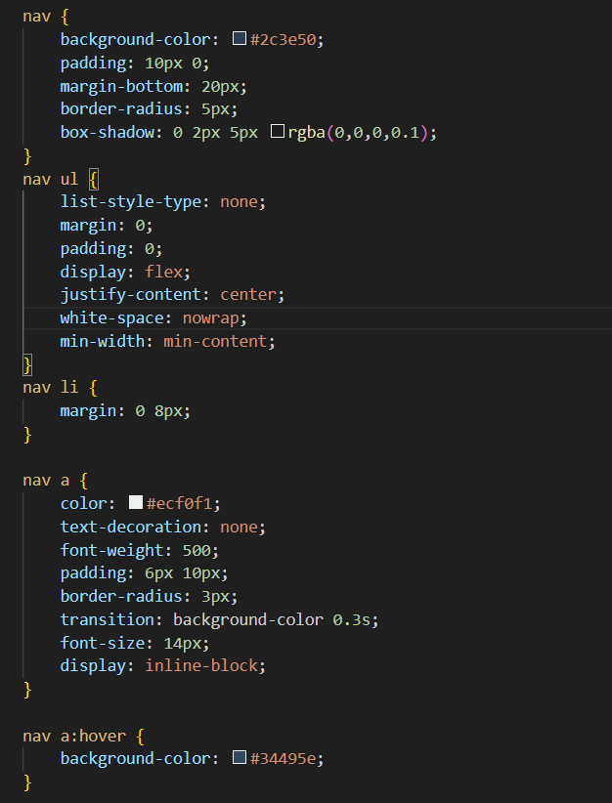

Приложение 17

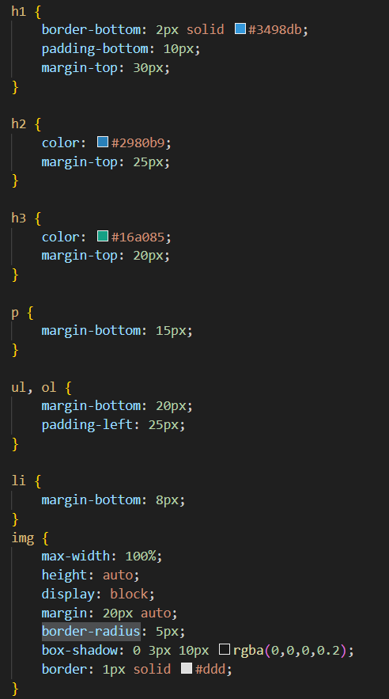

Приложение 18

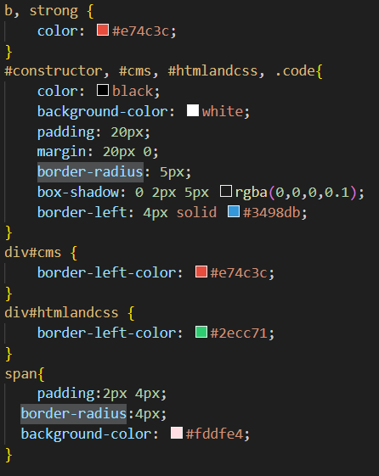

Приложение 19



Приложение 20

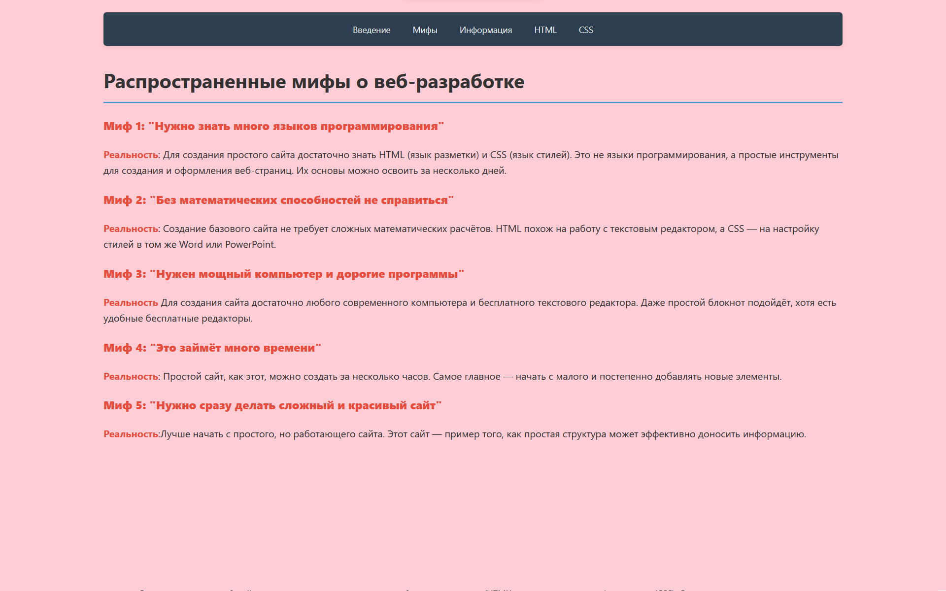

Приложение 21

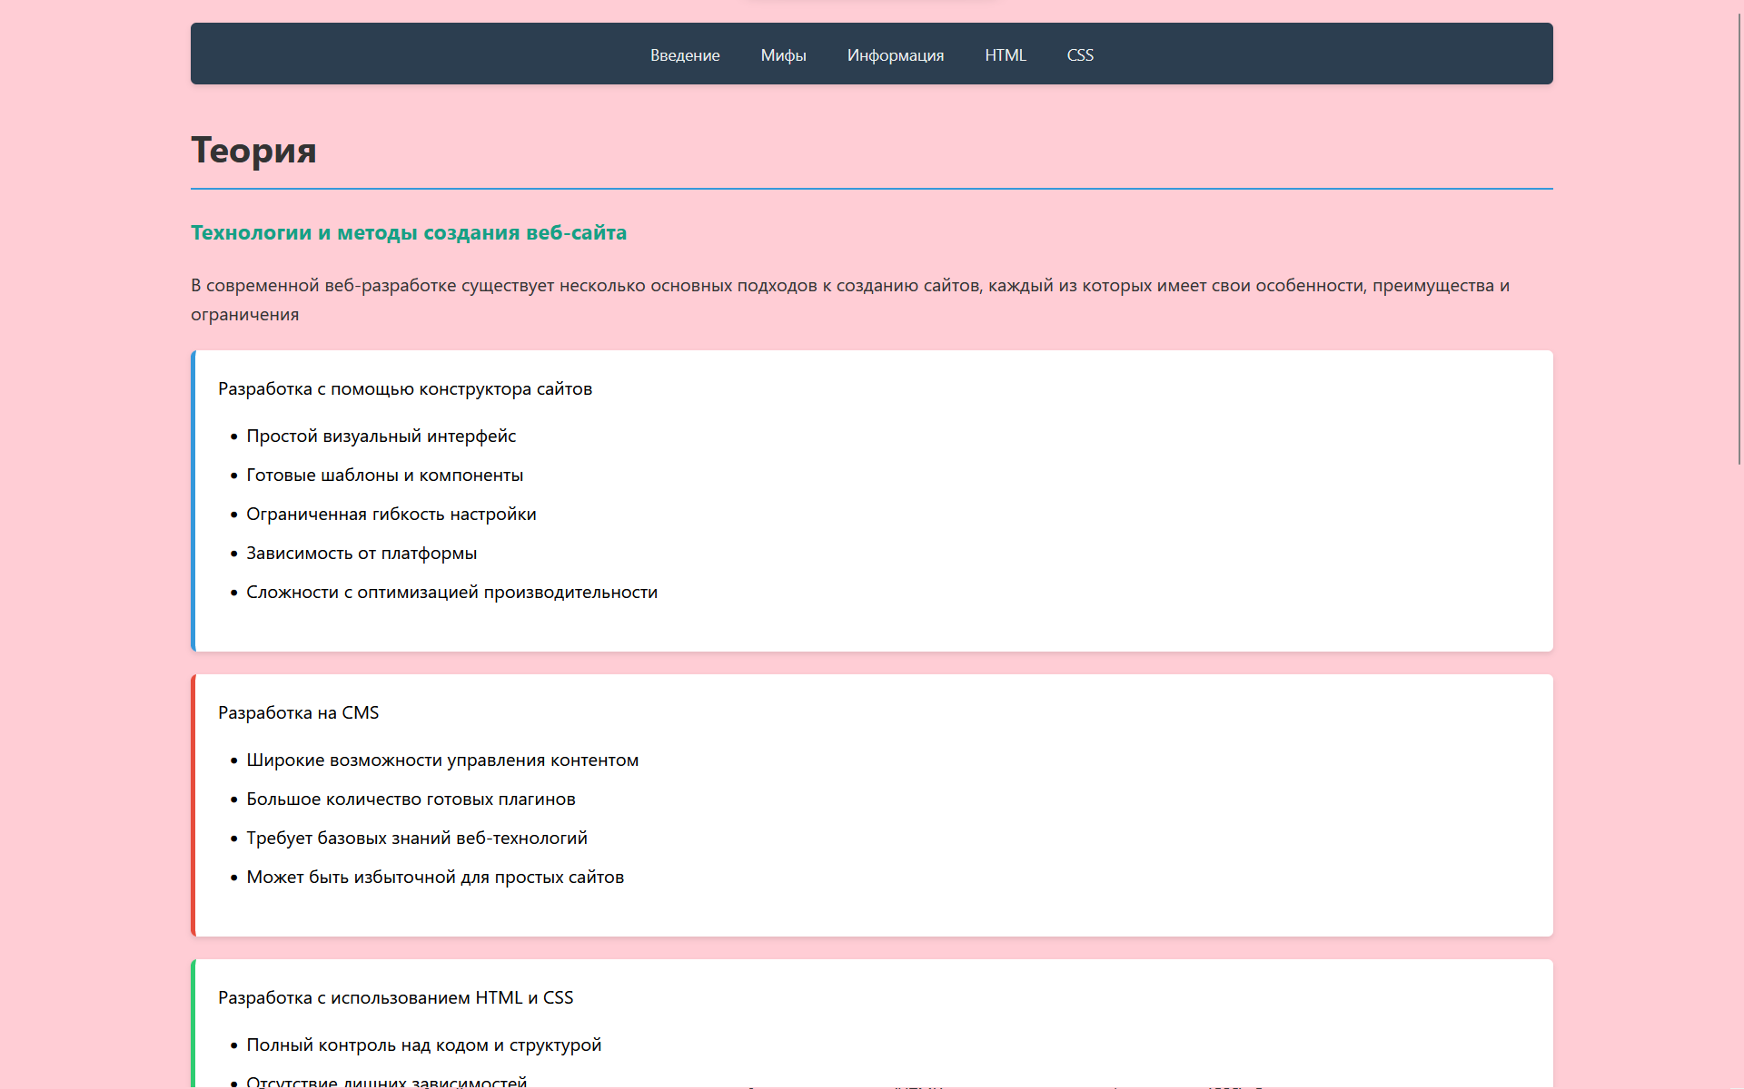

Приложение 22

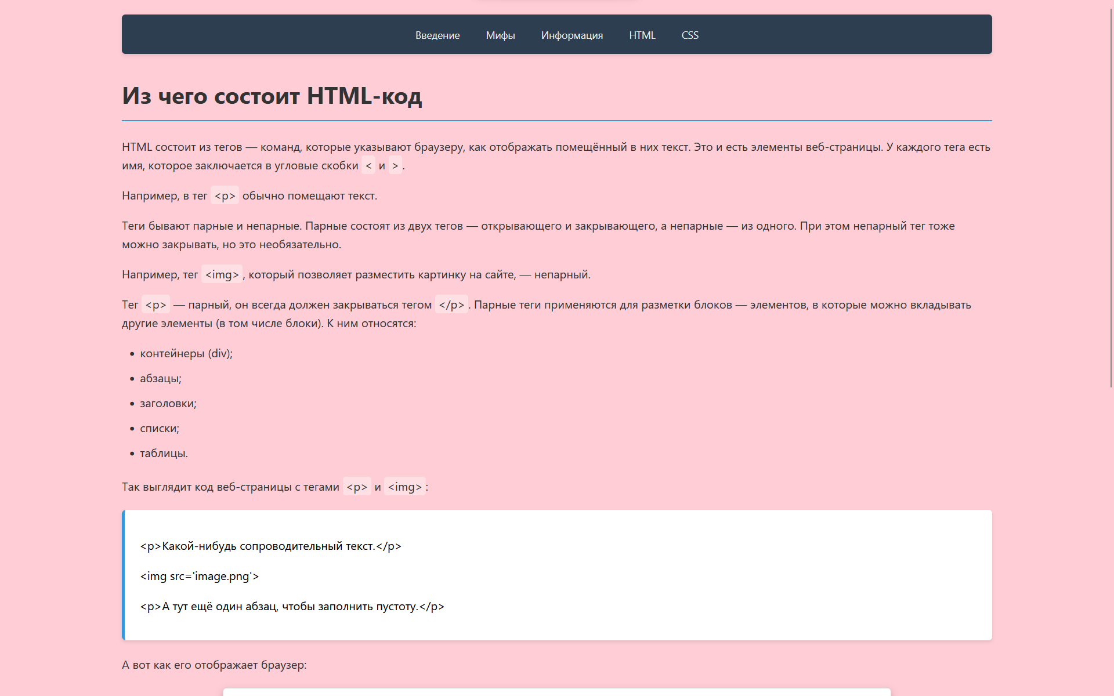

Приложение 23

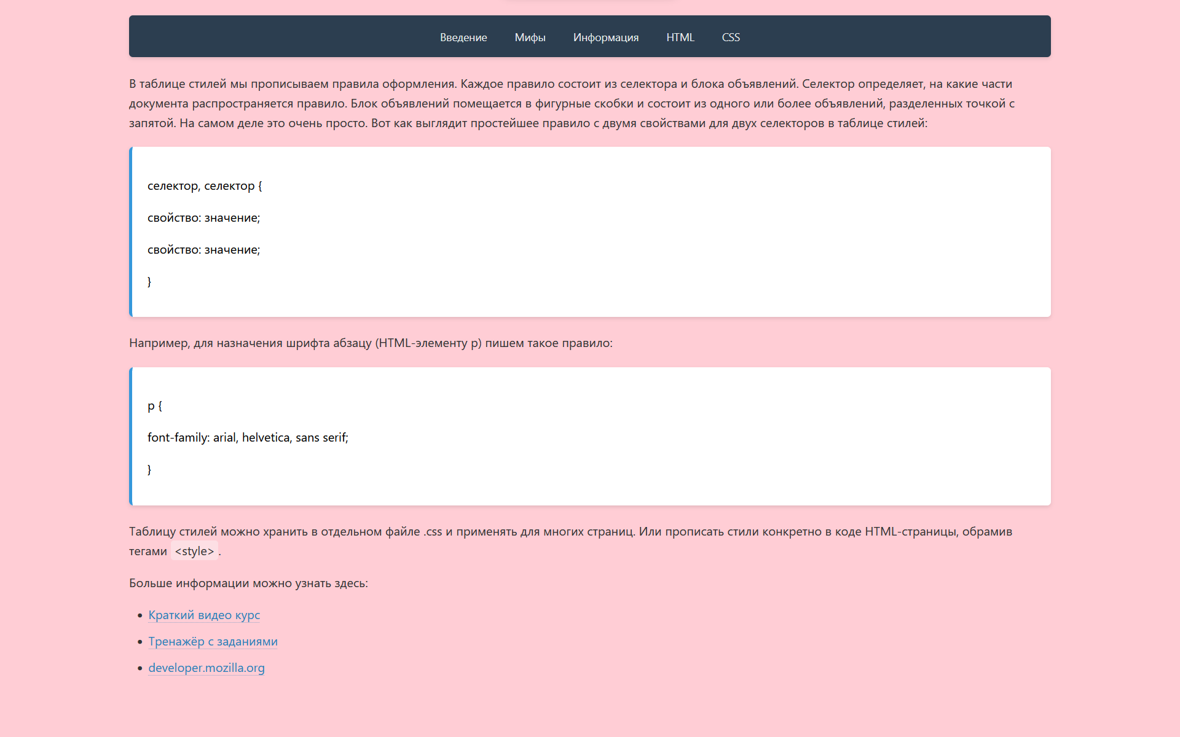

Приложение 24

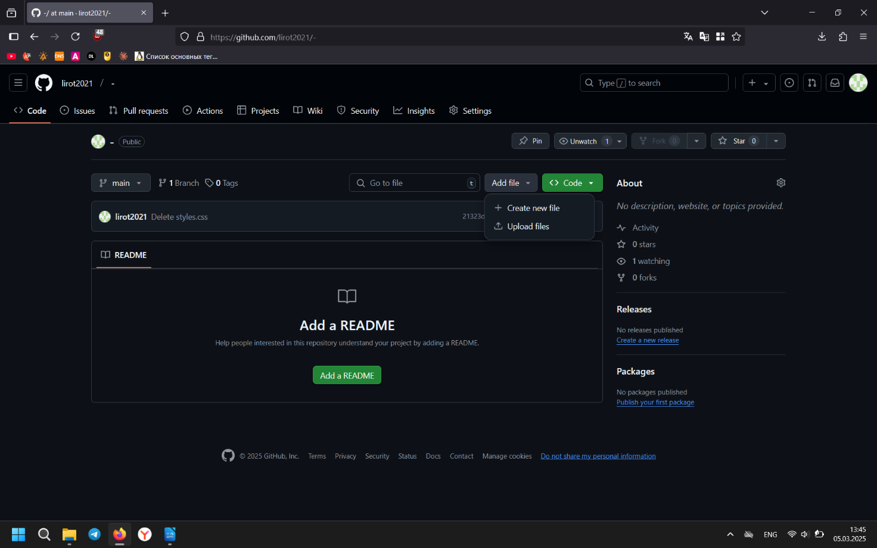

Приложение 25

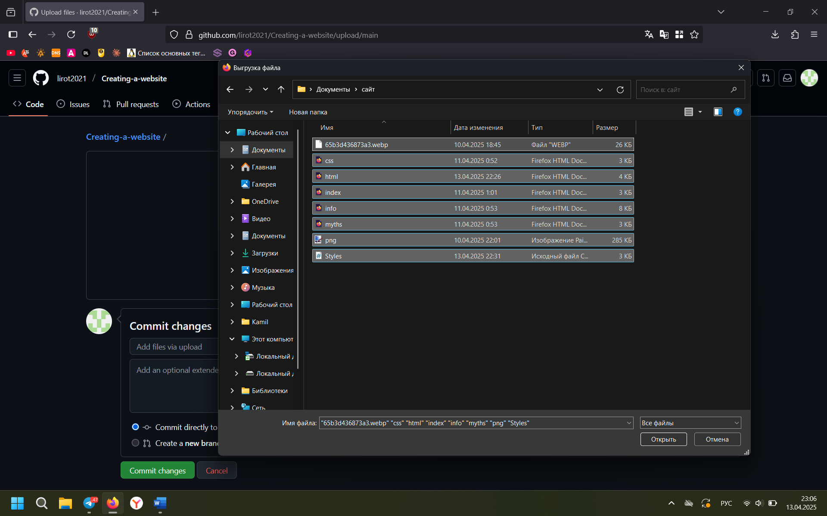

Приложение 26

